Projeto Semestral “Dado Digital” de 2022

Perguntas e Respostas
1. Para que serve e o que são esses dois blocos na parte superior esquerda da página e o que são esses símbolos que parecem um losango?
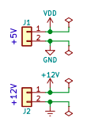
R. Os símbolos J1 e J2 são conectores, onde serão conectados os cabos de alimentação conforme as tensões indicadas. Os losangos são apenas uma indicação para o CAD (Computer Aided Design – um programa de computador utilizado para o propósito) para dizer que naqueles pinos serão conectadas as fontes de alimentação. Assim, ao rodar o recurso DRC (Design Rule Check – Verificação de Regra de Desenho), o CAD não acusa erro de falta de alimentação.
2. O que significa este símbolo que parece o de fonte de energia mas com uma parte “encurvada” e também o significado de “10uF/16V”?
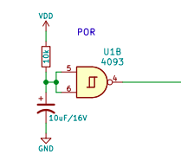
R. O símbolo refere-se a um capacitor eletrolítico, cujo valor é de 10uF (10μF – dez microfarads), com tensão máxima de trabalho de 16V. Trata-se de um capacitor eletrolítico polarizado e, portanto, no momento da conexão, deve-se identificar qual é o seu terminal positivo e qual é o negativo. O negativo, normalmente, está do lado onde vê-se uma faixa branca na lateral do corpo do capacitor (ver a imagem abaixo). No esquema elétrico, o negativo é o traço curvo.
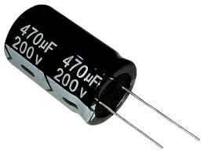
3. O que significa “ctrl”, “comando” e “ck” quando eles aparecem nas portas?
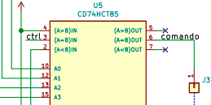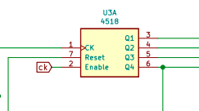
R. “ctrl”, “comando” e “ck” são rótulos de fio. Significa que todos os fios identificados com o mesmo nome estão interligados. Assim, não se torna necessário fazer o desenho do fio propriamente dito. Como consequência, o desenho fica mais limpo e aumenta-se sua legibilidade.
No contexto do circuito, tem-se os significados específicos:
- ctrl: controle de quando o contador conta ou não.
- comando: comando enviado ao atuador para ligar ou desligar a carga (LED e lâmpada).
- ck: pulsos de clock gerados pelo oscilador 555; são os responsáveis pelo incremento do contador, assim como pelo intervalo de tempo entre cada incremento.
4. Por que essas partes do sistema não estão conectadas em nada? Qual a função do Oscilador e dos Pinos de alimentação? E também não entendi direito onde devo conectar os capacitores.
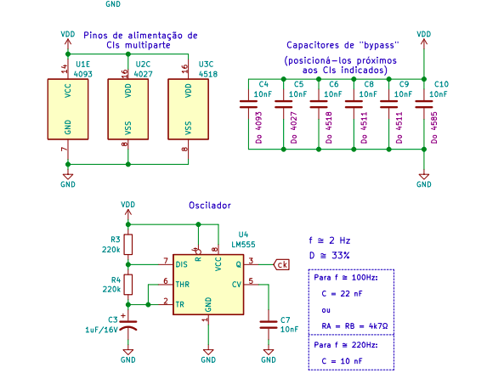
R. U1E, U2C e U3C indicam os pinos de alimentação dos CIs U1, U2 e U3, respectivamente. Estes CIs possuem várias partes internas e esta é uma maneira de identificar os pinos de alimentação em CIs desta forma. Para os que contém apenas uma parte, tais pinos são colocados diretamente em um único símbolo, como no LM555 e no 4511, por exemplo.
Os capacitores de bypass são capacitores que devem ser posicionados bem perto de cada CI, entre seus pinos Vcc (Vdd) e GND (Vss). Tem um capacitor para cada CI. Sua função é filtrar eventuais ruídos na linha de alimentação e também de evitar interferências em outras partes do circuito durante o chaveamento de cada CI.
O oscilador é quem irá gerar os pulsos de clock, para incrementar o contador.
Note-se, assim, que estas partes não estão “soltas”, mas de fato ligadas de alguma forma no restante do circuito.

